บทที่ 12
ปัญหาความปลอดภัยบนเว็บภาควิชาวิศวกรรมคอมพิวเตอร์

12.1 วิเคราะห์ความปลอดภัยที่ตัวระบบเว็บของภาควิชาฯ
12.1.1 ปัญหาความปลอดภัยที่เว็บเซิร์ฟเวอร์ของภาควิชาฯ
- ความบกพร่องในการเขียนเซิร์ฟเวอร์ไซด์สคริปต์ (Server-side Script) บนเครื่องเซิร์ฟเวอร์
- ในกรณีที่ผู้ใช้ (User) ทำการลงทะเบียนและขอยูสเซอร์เนม (Username) และรหัสผ่านได้แล้วก็สามารถที่จะทำการฝากข่าวได้โดยในช่องของการใส่วันที่ผู้ใช้สามารถที่จะกำหนดวันสุดท้ายในการเก็บข่าวได้ เช่น อาจจะเก็บถึงปี ค.ศ.9000 ก็สามารถทำได้และเซิร์ฟเวอร์ก็ไม่มีการตรวจสอบจำนวนครั้งหรือจำนวนข่าวและระยะเวลาที่ผู้ใช้คนหนึ่งๆ สามารถฝากได้ซึ่งผู้ใช้อาจแกล้งโดยใช้โปรแกรมที่สามารถทำการฝากข่าวได้ไม่จำกัดซึ่งอาจทำให้เซิร์ฟเวอร์ล่มได้
- ในกรณีที่มีศิษย์เก่าหรือนักศึกษาที่กำลังจะจบการศึกษาทำการใส่ข้อมูลส่วนตัวต่างๆ ในหัวข้อ “ลงทะเบียน” โดยทางฝั่งเซิร์ฟเวอร์จะทำการเก็บข้อมูลเหล่านี้ไว้ ซึ่งโดยปกติแล้วเฉพาะเจ้าของข้อมูลเท่านั้นที่สามารถเข้าไปแก้ไข ทำการเปลี่ยนแปลง หรือเพิ่มเติมข้อมูลได้ เพราะจะต้องมีการถามยูสเซอร์เนมและรหัสผ่านก่อนซึ่งถ้าถูกต้องจึงจะสามารถทำการแก้ไขหรือเพิ่มเติมได้ แต่ผู้ที่ไม่ประสงค์ดีสามารถทำการแก้ไขข้อมูลของใครก็ได้ในทะเบียนศิษย์เก่าโดยไม่จำเป็นต้องรู้ยูสเซอร์เนมหรือรหัสผ่านโดยทำการคลิกขวาที่รหัสนักศึกษาเพื่อทำการเปิดหน้าต่างใหม่ ซึ่งหน้าต่างใหม่ก็จะแสดงข้อมูลส่วนตัวของรหัสนั้นซึ่งจะยังไม่สามารถทำการแก้ไขข้อมูลได้ แต่ถ้าผู้ไม่ประสงค์ดีทำการเปลี่ยน URL จากคำว่า “Open” เป็น “edit” และทำการกดเอ็นเทอร์ (Enter) เพื่อลิงก์ไปหน้าเว็บเพจก็จะสามารถทำการเปลี่ยนแปลงแก้ไขข้อมูลต่างๆ ของเจ้าของรหัสนั้นได้โดยไม่จำเป็นต้องใช้ยูสเซอร์เนมและรหัสผ่าน
แนวทางการแก้ไข: ในกรณีของปัญหาแรกนั้นผู้ดูแลระบบจำเป็นจะต้องทำการเขียนสคริปต์ที่รัดกุมและทำการทดสอบการรับอินพุตเข้ามาหลายๆ กรณีและดูผลการทำงานที่เกิดขึ้นรวมไปถึงสคริปต์ที่สามารถตรวจสอบจำนวนครั้งของการฝากข่าวและจำกัดจำนวนข่าวของผู้ใช้คนหนึ่งๆ ส่วนในกรณีของปัญหาที่สองนั้นการแก้ปัญหาจะคล้ายกับกรณีแรก คือ ต้องเขียนสคริปต์ทำการป้องกันการเปิดหน้าเว็บเพจหรือการลิงก์ไปหน้าเว็บเพจจากการเปลี่ยนหรือดัดแปลง URL นั่นคือจะต้องมีการตรวจสอบทั้งยูสเซอร์เนม และรหัสผ่านก่อนในขั้นตอนแรกสุด
- ความอ่อนแอของรหัสผ่าน (Password) ที่จะใช้ในการแก้ไขเว็บไซต์
เนื่องจากเว็บเซิร์ฟเวอร์ที่เปิดให้บริการโฮมเพจแก่นักศึกษาอนุญาตให้นักศึกษาสามารถทำการ อัพโหลด (Upload) ข้อมูลไฟล์ต่างๆ มายังโฮมเพจของตนผ่านโปรแกรมดาวน์โหลด (FTP) ซึ่งใช้การพิสูจน์ตนแบบยูสเซอร์เนมและรหัสผ่านซึ่งหากนักศึกษาคนใดทำการตั้งรหัสผ่านที่มีความยาวไม่กี่ตัวอักษรหรือง่ายต่อการเดา โปรแกรมจำพวก Brute Force ก็จะสามารถได้รหัสผ่านของนักศึกษาคนนั้นมาอย่างได้ง่ายดาย และสามารถเข้าไปแก้ไขโฮมเพจได้โดยไม่ต้องทำการขออนุญาต
- การโจมตีเพื่อให้ปิดบริการ (Denial of Services: DoS) และ (Distributed Denial of Service: DDoS)
ไม่สามารถทำการทดลองการเกิด DoS และ DDoS ได้
- บั๊ก (Bugs) ของระบบปฏิบัติการที่รันบนเซิร์ฟเวอร์หรือโปรแกรมที่ทำหน้าที่เป็นเว็บเซิร์ฟเวอร์
เว็บเซิร์ฟเวอร์ของภาควิชาวิศวกรรมคอมพิวเตอร์เป็นโปรแกรม Lotus Domino 5.0.6 ซึ่งรันอยู่บนระบบปฏิบัติการวินโดวส์เอ็นที 4.0 (Windows NT 4.0) ซึ่งเป็นเวอร์ชันใหม่ล่าสุดจึงยังไม่ปรากฏว่ามีบั๊กใดๆ ซึ่งเวอร์ชันใหม่ล่าสุดนี้ยังช่วยแก้ปัญหาเว็บบอร์ดโอเวอร์โฟล์ (Overflow) ที่เคยเกิดขึ้นกับเว็บเซิร์ฟเวอร์ Lotus Domino ในเวอร์ชันก่อนหน้าอีกด้วย
12.1.2 ปัญหาความปลอดภัยสำหรับการสื่อสารระหว่างเว็บเซิร์ฟเวอร์ของภาควิชาฯ กับเว็บไคลเอนต์
- ปัญหา DNS Spoofing
ไม่สามารถทำการทดลองการเกิด DNS Spoofing ได้แต่จากทฤษฎีที่ได้กล่าวไว้แล้วในเบื้องต้นเพื่อเป็นการป้องกันการเกิด DNS Spoofing ควรทำการติดตั้ง Server Certificate เพื่อเพิ่มความน่าเชื่อถือของเว็บเซิร์ฟเวอร์ให้แก่เว็บไคลเอนต์และสร้างช่องทางการติดต่อสื่อสารที่ปลอดภัยโดยใช้ SSL
- ปัญหาข้อมูลที่ทำการรับส่งถูกดักลอบไป (Data Tapping)
หากทำการติดตั้งโปรแกรมจำพวก Sniffer จะทำให้สามารถดักจับข้อมูลในระบบเครือข่ายได้และ
ถ้าข้อมูลที่ดักจับมาได้ปราศจากการเข้ารหัสไว้ ผู้ที่ไม่ประสงค์ดีก็สามารถที่จะนำเอาข้อมูลนั้นไปใช้ได้ เช่น รหัสผ่าน เป็นต้น การป้องกันสามารถทำได้โดยทำการสร้างช่องทางการติดต่อสื่อสารที่ปลอดภัยระหว่างเว็บไคลเอนต์และเว็บเซิร์ฟเวอร์
- ปัญหาข้อมูลที่ทำการรับส่งถูกเปลี่ยนแปลง (Data Altering)
ไม่สามารถทำการทดลองให้เห็นผลได้ แต่จากหลักการสามารถป้องกันการเกิดปัญหาโดยทำการสร้างช่องทางการติดต่อสื่อสารที่ปลอดภัยระหว่างเว็บไคลเอนต์และเว็บเซิร์ฟเวอร์เช่นเดียวกับกรณีข้างต้น

12.2 วิเคราะห์ความปลอดภัยบนเว็บภาควิชาฯ ในฐานะของผู้ใช้งาน
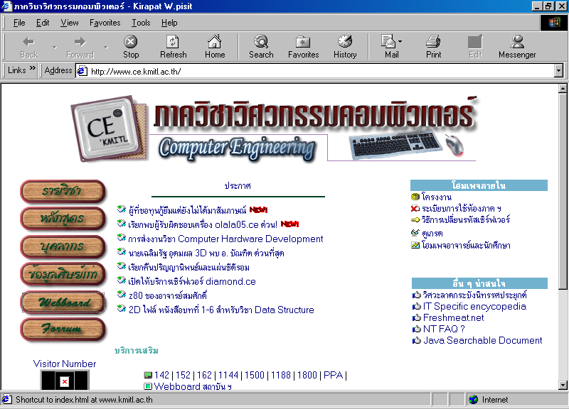
รูปที่ 12-1 โฮมเพจของภาควิชาฯคอมพิวเตอร์

ในเบื้องต้นได้ทำการอธิบายถึงวิธีการทำงาน จุดประสงค์ และผลของการทำงานของลิงก์ต่างๆ ที่ประกอบอยู่ในเว็บภาควิชาฯ จากนั้นจะแสดงถึงข้อบกพร่องหรือปัญหาที่เกิดขึ้นในการทำงานในลิงก์ต่างๆ โดยได้จำแนกปัญหาที่ฝั่งเซิร์ฟเวอร์ (Server) การติดต่อสื่อสาร (Connection) และไคลเอนต์ (Client) โดยพิจารณาถึงสิทธิ์ของผู้ใช้แต่ละคนในการเข้ถึงข้อมูลบนเว็บเพจ ดังนี้
- นักศึกษาปัจจุบัน
- นักศึกษาเก่า
- อาจารย์
- บุคคลทั่วไป
หัวข้อลิงก์ต่างๆ ที่ได้ทำการศึกษามีดังนี้

รายวิชา
จุดประสงค์และการทำงาน: แสดงรายละเอียดของวิชาที่ต้องศึกษาในแต่ละเทอมการศึกษาของภาควิชาคอมพิวเตอร์ทั้งหมดโดยจะประกอบด้วยรายละเอียด เช่น รหัส/ชื่อวิชา หน่วยกิต เนื้อหา เวลาเรียน ตำรา รวมไปถึงผู้สอนและการประเมินผล
ปัญหา: ไม่พบปัญหาใดๆ เนื่องจากว่าเป็นเพียงการแสดงถึงรายละเอียดของวิชาต่างๆ ดังนั้น ผู้ใช้ทุกคนสามารถที่จะเข้ามาเพื่อทราบถึงข้อมูลเหล่านี้ได้และตรวจสอบรายละเอียดเหล่านั้นของแต่ละวิชาได้

หลักสูตร
จุดประสงค์และการทำงาน: แสดงหลักสูตรและวิชาที่เรียนทั้งของหลักสูตร 4 ปี และต่อเนื่อง ซึ่งจะประกอบด้วยวิชาที่จำเป็นต้องเรียนตั้งแต่ชั้นปีที่ 1 จนถึงชั้นปีที่ 4 สำหรับนักศึกษาที่ต้องการจะศึกษาใน ภาควิชาคอมพิวเตอร์

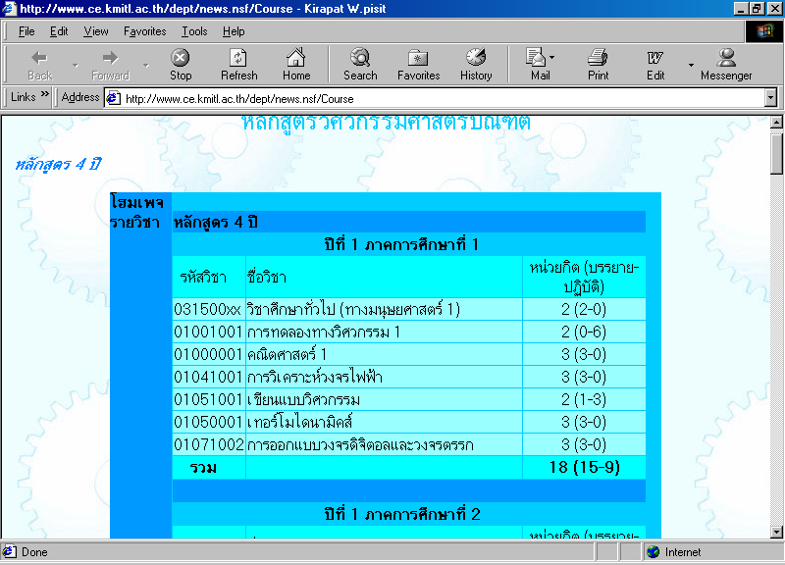
รูปที่ 12-2 แสดงหลักสูตร วิชาและหน่วยกิตของแต่ละวิชา

ปัญหา: ไม่พบปัญหาใดๆ เนื่องจากเป็นข้อมูลที่ผู้ใช้สามารถที่จะทราบถึงและทำการตรวจสอบได้

บุคลากร
จุดประสงค์และการทำงาน: ไม่สามารถทราบรายละเอียดของหัวข้อลิงก์นี้ได้
ปัญหา: เกิดการ lost ของลิงก์จึงไม่สามารถทราบถึงปัญหาได้

ข้อมูลศิษย์เก่า
จุดประสงค์และการทำงาน: จะเป็นเว็บเพจที่แสดงถึงรายละเอียดของนักศึกษาเก่า เช่น รุ่น หมายเลขประจำตัว ที่อยู่ สถานที่ทำงาน เบอร์โทรศัพท์ เบอร์เพจเจอร์ โฮมเพจ และช่องสำหรับการค้นหา (Search) หารายชื่อหรือรายละเอียดอื่นๆ ของนักศึกษาเก่ารวมถึงการฝากข่าวต่างๆ โดยผู้ใช้ทุกคนที่ต้องการจะฝากข่าวสามารถที่จะขอยูสเซอร์เนมและรหัสผ่านได้เพียงแค่ทำการกรอกรายละเอียดส่วนตัวในหัวข้อ "ลงทะเบียน" ดังรูป
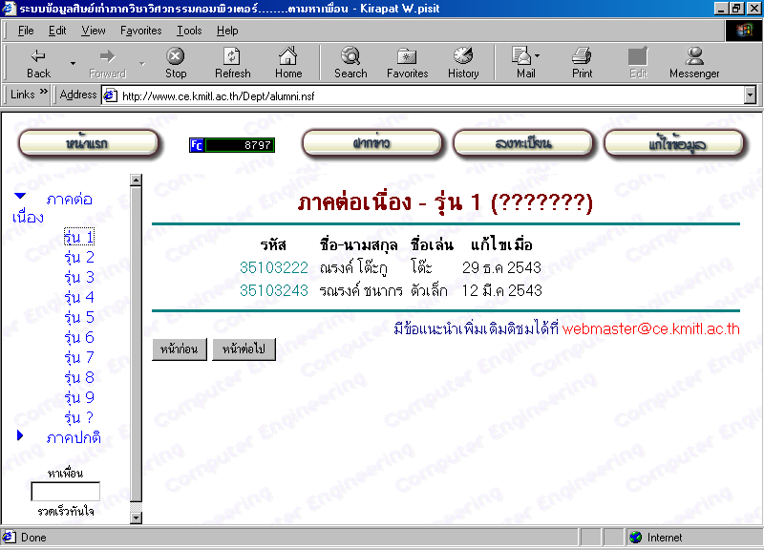
รูปที่ 12-3 แสดงรายละเอียดข้อมูลของศิษย์เก่าและหัวข้อลิงก์ต่างๆ

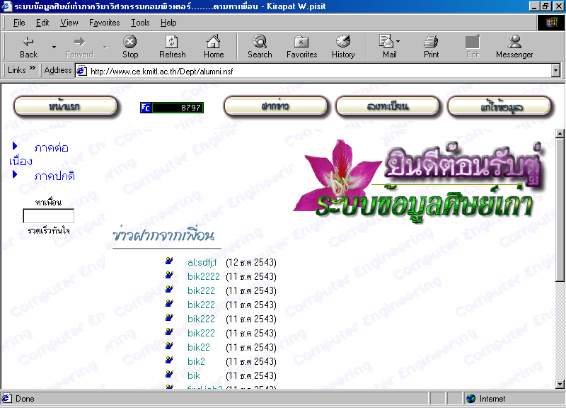
รูปที่ 12-4 แสดงหัวข้อข่าวของผู้ใช้

ปัญหา: 1). ปัญหาความเป็นส่วนตัว (Privacy)
เนื่องจากผู้ใช้ทุกคนไม่ว่าจะเป็นนักศึกษาปัจจุบันหรือแม้กระทั่งบุคคลภายนอกสามารถเข้ามาดูข้อมูลส่วนตัวต่างๆ ทำให้เกิดความไม่เป็นส่วนตัวได้โดยบุคคลภายนอกอาจจะนำข้อมูลส่วนตัวบางอย่างไปใช้ในทางที่ผิด เช่น บุคคลภายนอกที่มีอาชีพเป็นเซลแมนอาจส่งรายการสินค้าจำนวนมากไปให้ซึ่งอาจสร้างความรำคาญแก่เจ้าของข้อมูลนั้นได้ ดังรูป
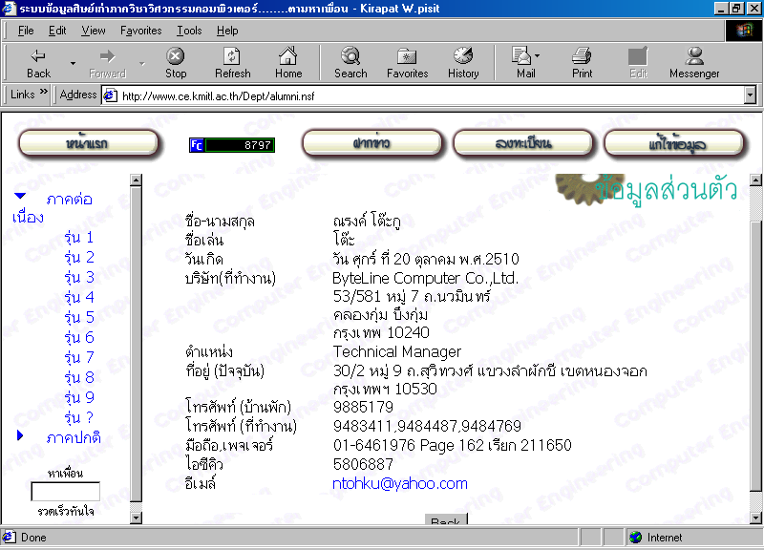
รูปที่ 12-5 แสดงข้อมูลส่วนตัวต่างๆ ของศิษย์เก่า

ซึ่งจากปัญหาที่เกิดขึ้นเกิดจากการที่ไม่มีการตรวจสอบถึงสิทธิ์ในการเข้าถึงข้อมูล นั่นคือ ไม่ว่าผู้ใช้จะเป็นใครหรือทำอาชีพใดก็ตามสามารถที่จะเข้าไปดูข้อมูลที่เป็นส่วนตัวนี้ได้
2). ปัญหาการแอบอ้าง
ในกรณีที่ผู้ใช้เป็นบุคคลภายนอก นั่นคือ จะไม่มีรหัสประจำตัวนักศึกษาและไม่อยู่ในทะเบียนรุ่นโดยผู้ใช้เหล่านี้ก็ยังสามารถที่จะทำการลงทะเบียนในหัวข้อ "ลงทะเบียน" โดยให้ข้อมูลปลอม เช่น รุ่น รหัสนักศึกษา หรือแม้กระทั่งที่อยู่ซึ่งไม่มีการตรวจสอบข้อมูลที่ฝั่งเซิร์ฟเวอร์และฐานข้อมูลโดยผู้ใช้เหล่านี้อาจจะใช้ยูสเซอร์เนม และรหัสผ่านมาทำการฝากข่าวในหัวข้อ "ฝากข่าว" ซึ่งผู้ใช้เหล่านี้อาจแกล้งโดยการฝากข่าวที่ไม่เป็น
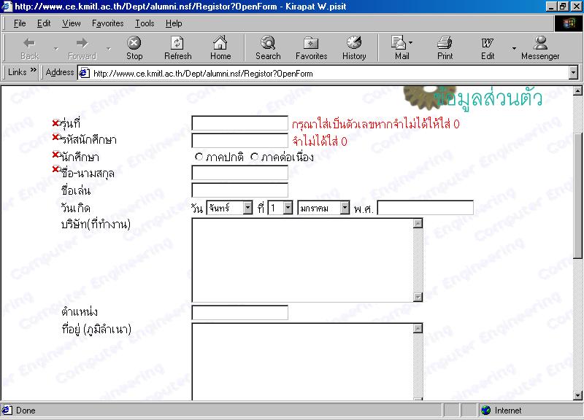
รูปที่ 12-6 แสดงแบบฟอร์มการลงทะเบียน

ประโยชน์หรือข่าวที่ไม่เกี่ยวข้องกับนักศึกษาหรือศิษย์เก่าของทางสถาบันหรืออาจทำการฝากข่าวที่เป็นประโยชน์ต่อเฉพาะผู้ใช้เหล่านั้นเอง ดังรูป 12-6 แสดงแบบฟอร์มการลงทะเบียนขอยูสเซอร์เนมและรหัสผ่าน

เว็บบอร์ด (Webboard)
จุดประสงค์และการทำงาน: เว็บบอร์ดของภาควิชาฯ ใช้เพื่อการตั้งกระทู้หรือเป็นลักษณะของการฝากข่าวต่างๆ ที่เกี่ยวข้องหรือเกิดขึ้นของภาควิชาคอมพิวเตอร์ ซึ่งผู้ใช้ทั้งนักศึกษาเก่า นักศึกษาปัจจุบัน อาจารย์ หรือแม้กระทั่งบุคคลภายนอกก็สามารถที่จะเข้ามาทำการโพสต์ข่าวสารหรืออ่านข้อมูลต่างๆ ที่เกิดขึ้นได้ ในกรณีที่ต้องการจะทำการโพสต์ข่าวสารก็สามารถกระทำได้โดยการเข้าไปในหัวข้อ “Post New Topic” ซึ่งจะมีแบบฟอร์มที่จะให้กรอก ดังรูป

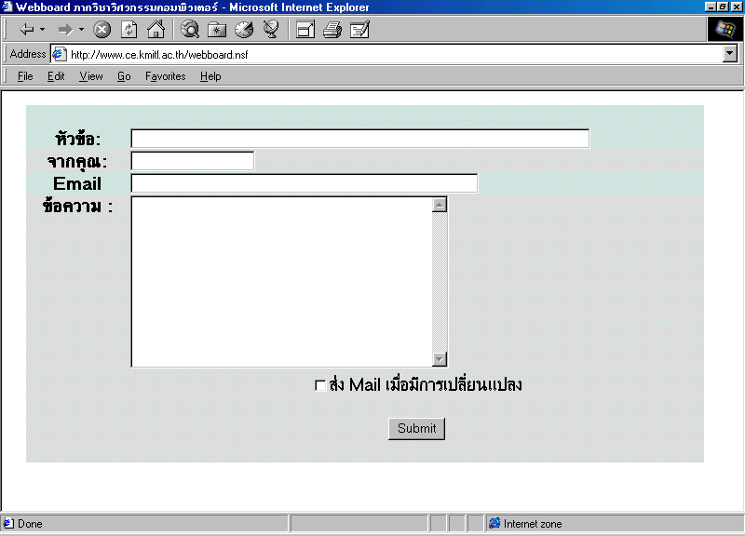

รูปที่ 12-7 แสดง แบบฟอร์มการขอโพสต์ข้อมูลข่าวสารต่างๆ ในเว็บบอร์ด

ปัญหา: 1). ปัญหาการแอบอ้าง
ในกรณีที่ผู้ใช้เป็นบุคคลภายนอกหรือแม้กระทั่งนักศึกษาภายในสถาบันเองอาจทำการแอบอ้างโดยการโพสต์ข่าวลงไปในเว็บบอร์ดโดยเนื้อหาของข่าวอาจจะไม่ได้มีสาระหรืออาจจะเป็นการกลั่นแกล้งบุคคลอื่น ซึ่งผู้ที่ไม่ได้หวังดีนี้อาจจะใช้ชื่อของบุคคลที่ตนจะกลั่นแกล้งซึ่งก่อให้เกิดความเสียหายได้ จะเห็นได้ว่าการโพสต์ข่าวในเว็บบอร์ดนั้นไม่ได้มีการตรวจสอบเนื้อหาของข่าว รวมไปถึงการยืนยันตัวบุคคลหรือเจ้าของข่าวที่ทำการโพสต์ซึ่งถือเป็นการแอบอ้างนั่นเอง

Forum

ปัญหา: เกิดปัญหาไม่สามารถเปิดเพจของลิงก์ forum ได้
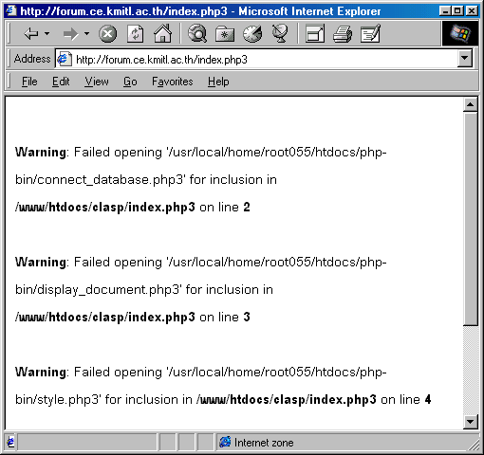
รูปที่ 12-8 แสดงความผิดพลาดในการเปิดเว็บเพจของลิงก์ forum

